**UNIVERSIDAD AUTONOMA GABRIEL RENE MORENO  
FACULTAD DE CIENCIAS EXACTAS Y TECNOLOGIA  
CARRERA DE INGENIERIA INFORMÁTICA**



**“SISTEMA DE INFORMACIÓN WEB PARA EL CONTROL DEL SINDICATO DE TRANSPORTE 27 DE DICIEMBRE”**

**PROYECTO EMAIL DE LA MATERIA DE TECNOLOGIA WEB**

**ESTUDIANTES:**

**WEIMAR GUSTAVO USTARES RIVERA**

**CARLOS ALFREDO RAMOS CARBALLO**

**AYELEN ESTEVEZ SEGOVIA**

**TUTOR:   
ING. EVANS BALCAZAR VEISAGA**

**SANTA CRUZ DE LA SIERRA –BOLIVIA  
2023**

Tabla de contenido

**1** **CAPITULO I** 4

1.1 INTRODUCCION 5

1.2 ANTECEDENTES Y JUSTIFICACION 5

1.2.1 ANTECEDENTES 5

1.2.2 JUSTIFICACION 7

1.3 PLANTEAMIENTO DEL PROBLEMA 7

1.4 OBJETIVOS 8

1.4.1 OBJETIVO GENERAL 8

1.4.2 OBJETIVOS ESPECIFICOS 8

# **CAPITULO I**

## INTRODUCCION

En la actualidad, muchos países ya cuentan con sistemas de control de una asociación de una empresa de transporte, el cual facilita el arduo registro de cada uno de los personales, vehículos, así mismo poder llevar control de los aspectos más importantes en cualquier día, a cualquier hora, además proporciona la facilidad de consulta de los datos que se desea saber en un momento preciso. El registro de todos los datos es muy importante, ya que mediante la revisión de esos datos se puede tener un control para poder tomar decisiones óptimas que ayuden de manera eficiente en el futuro.

El sindicato de transporte 27 de diciembre en general actualmente maneja sus procesos a través del método de archivo de documentos (facturas, cheques, horarios en papel etc.), pero la información allí contenida está expuesta a diferentes peligros derivados de la conservación y seguridad ya que en algún momento podrían perderse, mezclarse con otros documentos o simplemente deteriorarse por las condiciones ambientales y del medio en general. Por lo anterior con el actual desarrollo e implementación de herramientas Web, las cuales tienen la enorme facilidad de permitir actualizar los datos de forma inmediata, utilizando además de las nuevas tecnologías (Tablet, celulares, portátiles), se dará paso a un servicio tecnológico que esté al alcance de cualquier usuario que tenga los privilegios correspondientes del SINDICATO DE TRANSPORTE 27 DE DICIEMBRE.

Es el caso del “sindicato de transporte 27 DE DICIEMBRE” en la cual, opta de manera acertada el desarrollo de Sistemas de Información que les brinden la información que ella necesite y a la vez solucionar problemas internos que va en contra de la visión de la empresa, y a través del Sistema de Información que se va a plantear, se pretende obtener beneficios tanto económicos como competitivos. Lo cual hará que la Sindicato de transporte 27 DE DICIEMBRE sea más eficiente y eficaz en llevar el control de su asociación, ya que ellas estarán un paso atrás en lo que se refiere a manejo efectivo de la información y toma de decisiones con información confiable y en tiempo real.

## ANTECEDENTES Y JUSTIFICACION

### ANTECEDENTES

#### HISTORIA

El Sindicato de transporte 27 DE DICIEMBRE fue fundada por el señor Mijael Zúñiga Montaño aproximadamente a inicios del año 2020.

Desde que empezó el funcionamiento, el sindicato no cuenta con un sistema de información que sea capaz de registrar el flujo de control de su gestión de manera óptima.

El sindicato de transporte brinda su servicio a la población para que puedan viajar de manera confiable, y la visión es poder integrar un grupo de profesionales en el tema de viaje de transporte y asi mismo brindar un buen servicio los clientes, con responsabilidad social y ética de valores, que sirvan e inspiren confianza entre los afiliados.

El sindicato de transporte 27 DE DICIEMBRE, atiende de lunes a viernes de 08:00 AM. hasta 22:00 PM y los sábados y domingos de 08:00 AM a 13:00 PM.

#### UBICACIÓN

El sindicato de Transporte 27 de diciembre se encuentra ubicado en la ciudad de Villamontes con coordenadas de -21.266107277708123, -63.459996366182395, Ruta 9, Villa Montes.

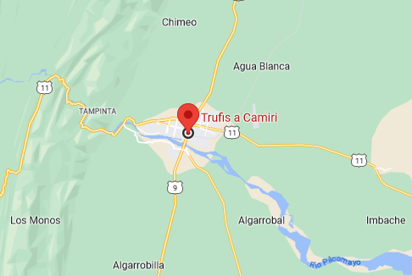

**Figura 1**: Ubicación vía satélite del Sindicato de Transporte 27 de diciembre

**Fuente:** Google Max (2023)

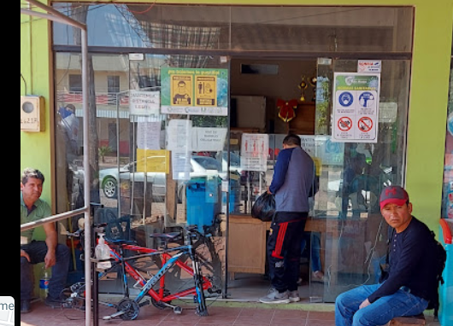

**Figura 1**: Instalaciones del Sindicato de Transporte 27 de diciembre

**Fuente:** fotografía propia (2023)

### JUSTIFICACION

Mediante el presente proyecto se pretende mejorar el registro y control de todas las funcionalidades que la asociación de sindicato “27 DE DICIEMBRE” realiza para posteriormente tener un acceso rápido a todos los datos e información que necesite obtener los usuarios que interactuaran con el sistema de información web, para un buen control de las actividades del sindicato de transporte y así mismo se pretende tener un buen registro del personal que es parte de la asociación.

## PLANTEAMIENTO DEL PROBLEMA

Actualmente el sindicato de transporte 27 DE DICIEMBRE no tiene un manejo de sus actividades de manera sistematizada, no cuenta con un sistema de información computarizada para administrar la información que generan, los registros de personal, información de tarifas, horarios, vehículos y datos relevantes lo manejan manualmente causando que se ponga en riesgo la integridad y confiabilidad del sindicato y sea vulnerable a factores de peligro como la perdida de información relevante.

Debido a estos problemas mencionados anteriormente, se vio la necesidad de desarrollar un sistema de información web que gestione y administre de manera automatizada y sistematizada la información que genera y maneja el sindicato de transporte 27 DE DICIEMBRE, con sus respectivos servicios que brinda y las actividades que realiza para el cumplimiento de su gestión, de esa forma facilitar y reducir el tiempo que se demora en llevar a cabo el registro de cada una de las funciones que cumple.

## OBJETIVOS

### OBJETIVO GENERAL

Desarrollar un Sistema de información web para el control del Sindicato de Transporte 27 de Diciembre ubicada en la ciudad de Villamontes.

### OBJETIVOS ESPECIFICOS

* Realizar el levantamiento de información necesaria para hacer la recolección de datos sobre la organización y el funcionamiento del Sindicato de Transporte 27 de Diciembre.
* Analizar las funcionalidades del Sistema mediante los diagramas de casos de usos y diagramas de clases.
* Elaborar los requerimientos a través de la captura de requisitos.
* Elaborar el análisis correspondiente, como el empaquetado y diseño de los diferentes módulos en base a los casos de uso y requerimientos definidos para representar las funcionalidades del sistema.
* Implementar el sistema haciendo uso del lenguaje de alto nivel (PHP, Python) y gestor de base de datos (PostgreSql).
* Realizar pruebas necesarias para verificar su correcto funcionamiento y corregir los posibles errores y comparar el nivel de los requerimientos que cumple con el usuario final.